Food picture description

Číslo projektu | CZ.1.07/1.5.00/34.0479
Číslo materiálu | VY_32_INOVACE_ZDENEK_SITAR_AUTOBIOGRAFIE_FOOD PICTURE DESCRIPTION-03
Název školy | Střední škola služeb, obchodu a gastronomie Hradec Králové
Ročník | 2.
Vzdělávací oblast | Jazykové vzdělávání
Vzdělávací obor | Anglický jazyk
Tematický okruh | Popis a porovnávání obrázků
Téma | Food picture description
Jméno autora | Mgr. Zdeněk Sítař
Vytvořeno dne | 20.3.2013
Metodický popis (anotace) | Tento pracovní list slouží k nácviku popisu obrázku, jak je vyžadován ve 2. části ústní maturitní zkoušky společné části. Část Preparation mohou studenti využít pro část 2-vlastní popis. Určen k vytištění a následnému kopírování, je vhodný pro samostatnou práci i práci ve dvojici.

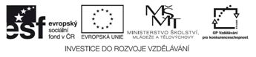
FOOD
I Preparation
A.Look at the picture. Add correct words to the words below to make expressions about the picture:
- ______________family
- a red and white__________
- _____________oranges
- two bottles of ______________
- two plastic________________
- _________atmosphere
B Write down 4 verbs to describe what the people in the picture are doing:

1.
2.
3.
4.

II Picture description
Now try to describe the picture below using the translated words and sentences from above. You must speak about the following points. Write your description of about 90 words into your notebook.
/PLACE/PEOPLE/ACTIVITIES/ ATMOSPHERE
Obr.1
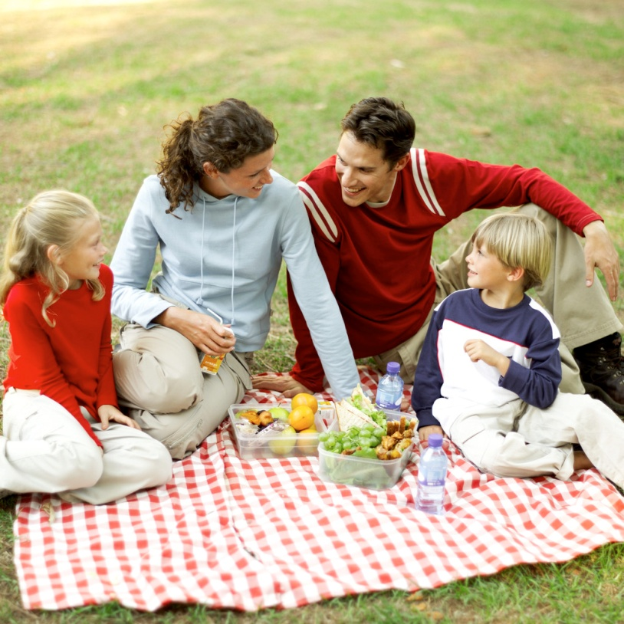

TEACHER’S NOTES
KEY TO EXERCISES
IA
- a happy/young/ family
- a red and white jumper/sweater/blanket
- a few/some/fresh oranges
- two bottles of water/mineral water
- two plastic boxes
- friendly/pleasant atmosphere
IB
1.eat
2. relax
3. sit
4.smile
Elicit some other verbs from the students
Possible answers: talk/laugh/get ready

Použité zdroje

Použité obrázky
Pokud není uvedeno jinak, použitý materiál je z vlastních zdrojů autora
Obr.1: AUTOR NEUVEDEN. http://havealovelytime.com [online]. [cit. 20.3.2013]. Dostupný na WWW: http://havealovelytime.com/2012/06/national-picnic-week-18th-24th-june.html

